绿化围栏标准
23

- 采购围栏参照样式
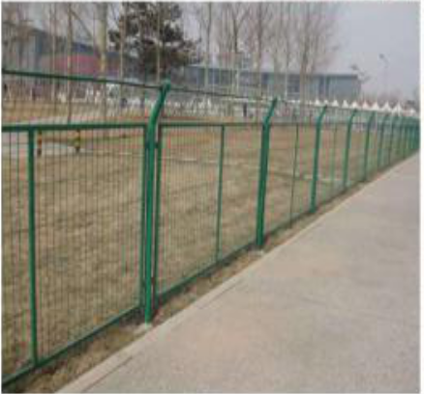

- 规格尺寸
序号 | 产品图片 | 规格尺寸(mm) | 单位 | 数量 | 单价(元) | 总金额  （元）
1 | 参照样式 | 2.4米高3米长  4.5直径铁丝20x30x1.2厚边框，80圆管立柱1.5厚）  基础：c30 500*500*600 | 米 | 20000
合计金额（大写）: 总计¥： 元
备注：包含所有费用

一、签约合同价：

